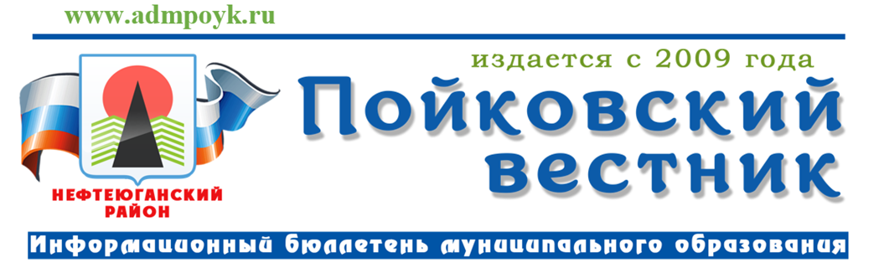
№ 11 (867) от 15.03.2024 года

Муниципальные правовые акты Администрации
городского поселения Пойковский
Постановление Администрации городского поселения Пойковский от 11.03.2024 № 187-п «О внесении изменений в постановление Администрации городского поселения Пойковский от 18.01.2019 № 17-п»
В соответствии с пунктами 16,17 статьи 6.2 Закона Ханты-Мансийского автономного округа – Югры от 03.05.2000 №26-оз «О регулировании отдельных земельных отношений в Ханты-Мансийском автономном округе – Югре, Уставом муниципального образования городское поселение Пойковский:

- Внести изменения в приложение к постановлению Администрации городского поселения Пойковский от 18.01.2019 № 17-п «Об утверждении перечня земельных участков, предназначенных для бесплатного предоставления в собственность граждан в целях осуществления ими индивидуального жилищного строительства» (с изменениями, внесенными постановлениями Администрации городского поселения Пойковский от 24.01.2019 № 34-п, от 28.01.2019 № 42-п, от 30.01.2019 № 52-п, от 21.02.2019 № 96-п, 21.03.2019 №156-п, 16.04.2019 №261-п, от 28.05.2019 №343-п, от 02.09.2019 №523-п, от 02.10.2020 №446-п, от 14.01.2021 19-п, от 26.10.2021 №549-п, от 13.01.2022 №7-п, от 23.11.2022 №738-п, от 02.02.2023 №57-п, от 20.02.2023 №96-п, от 09.03.2023 №151-п, от 01.06.2023 №428-п, от 16.06.2023 №515-п) согласно приложения к настоящему постановлению.
- Настоящее постановление подлежит официальному опубликованию (обнародованию) в информационном бюллетене «Пойковский вестник» и размещению на официальном сайте муниципального образования городское поселение Пойковский.
3. Контроль за выполнением постановления оставляю за собой.

Глава городского поселения И.С. Бородина

Приложение к Постановлению Администрации от 11.03.2024 № 187-п опубликовано на официальном сайте Администрации городского поселения Пойковский https://pojkovskij-r86.gosweb.gosuslugi.ru/

Постановление Администрации городского поселения Пойковский от 12.03.2024 № 188-п «О внесении изменений в постановление Администрации городского поселения Пойковский от 21.11.2018 № 820-п»
В соответствие с Федеральным законом от 05.04.2013 № 44–ФЗ «О контрактной системе в сфере закупок товаров, работ, услуг для обеспечения государственных и муниципальных нужд», руководствуясь постановлением Администрации городского поселения Пойковский от 26.11.2015 № 638-п «Об утверждении общих требований к порядку разработки и принятия правовых актов о нормировании в сфере закупок товаров, работ, услуг для обеспечения нужд муниципального образования городское поселение Пойковский, содержанию указанных актов и обеспечению их исполнения»:

- Внести в постановление Администрации городского поселения Пойковский от 21.11.2018 № 820-п «Об утверждении нормативных затрат на обеспечение функций МУ «Администрация городского поселения Пойковский» и МКУ «Служба ЖКХ и благоустройства городского поселения Пойковский» следующие изменения:
  - Пункт 108 приложения к постановлению изложить в следующей редакции:
«108. Затраты на ликвидацию мест захламления.
Затраты определяются согласно локальному сметному расчету, расчету стоимости, но не более объема доведенных лимитов бюджетных обязательств на закупку товаров, работ, услуг в рамках исполнения бюджета городского поселения Пойковский.
Сметы разрабатываются с помощью программы «Строительные технологии – СМЕТА», программного комплекса «ГРАНД-Смета», с применением территориальных единичных расценок ХМАО (куст 2) и индекса изменения сметной стоимости. Периодичность работ в соответствии с ГОСТ и ТУ.

где:
- количество тонн или м³ или м² отходов в год;
- цена ликвидации мест захламления за 1 тонну или за 1м³ или за 1м² отходов

Количество отходов в год, тонн - по необходимости | Цена ликвидации мест захламления за 1 тонну  отходов (руб.) - Не более 30 000,00
Количество отходов в год, м³ - по необходимости | Цена ликвидации мест захламления за 1м³ отходов (руб.) - Не более 3000,00
Количество отходов в год, м² - по необходимости | Цена ликвидации мест захламления за 1м² отходов (руб.) - Не более 100,00
»
  - Пункт 132 приложения к постановлению изложить в следующей редакции:
«132. Затраты на приобретение (услуги по изготовлению) информационного материала, бланочной, печатной продукции (буклеты, брошюры, трудовые книжки, листовки, памятки, календари, грамоты, вывески, таблички, рамки, памятные адреса (бланки, вкладыши), благодарности, дипломы (с фольгированием /без фольгирования, открытки тематические, открытки именные к знаменательным датам) и прочая печатная продукция).

З_{блан}=Q_{бл}*P_{изг}

где:
Q_{бл} – планируемое количество бланочной, печатной продукции;
P_{изг} – цена изготовления 1 – го бланочного, печатного продукта.

Планируемое количество бланочной,  печатной продукции в год  (шт.) | Цена изготовления 1-го бланочного,  печатного продукта  (руб.)
не более 100 000,00 | не более 30 000,00
»
  - Пункт 185 приложения к постановлению изложить в следующей редакции:
«185. Затраты на выполнение работ по отогреву и устранению засора системы канализации
Наименование работ | Количество услуг в год | стоимость за 1 услугу (руб.)
Отогрев и устранение засоров | не более 10 | не более 100000,00
»
2. Настоящее постановление подлежит официальному опубликованию (обнародованию) в информационном бюллетене «Пойковский вестник» и размещению на официальном сайте муниципального образования городское поселение Пойковский.
3. Настоящее постановление вступает в силу после официального опубликования (обнародования).
4. Контроль за выполнением постановления возложить на заместителей Главы городского поселения Пойковский, курирующих соответствующие структурные подразделения.

Глава городского поселения И.С. Бородина

Постановление Администрации городского поселения Пойковский от 14.03.2024 № 197-п «О внесении изменений в постановление Администрации городского поселения Пойковский от 14.03.2022 № 181-п «О порядке разработки и реализации муниципальных программ и ведомственных целевых программ муниципального образования городское поселение Пойковский»
На основании статьи 179 Бюджетного кодекса Российской Федерации, постановлением Правительства Ханты-Мансийского автономного округа - Югры от 5 августа 2021 года N 289-п «О порядке разработки и реализации государственных программ Ханты-Мансийского автономного округа – Югры» в целях приведения нормативно-правового акта в соответствие с действующим законодательством:

- Внести изменения в постановление Администрации городского поселения Пойковский от 14.03.2022 № 181-п «О порядке разработки и реализации муниципальных программ и ведомственных целевых программ муниципального образования городское поселение Пойковский» (в редакции от 15.08.2022 № 523-п) в следующем порядке:
  - В заголовке постановления слова «и ведомственных целевых программ» исключить.
  - В преамбуле постановления слова «, 179.3» исключить.
  - Пункты 1.3., 1.4. постановляющей части признать утратившими силу.
  - Приложение № 3 к настоящему постановлению признать утратившим силу.
  - Приложение № 4 к настоящему постановлению признать утратившим силу.
  - В пункте 8 приложения № 1 слова «и ведомственных целевых программ» исключить.
  - В пункте 16.15 приложения № 1 слова «и ведомственных целевых программах» исключить.
  - В пункте 16.16 приложения № 1 слова «и ведомственных целевых программах» исключить.
  - В пункте 17.5 приложения № 1 слова «и ведомственных целевых программах» исключить.
- Настоящее постановление подлежит обязательному опубликованию (обнародованию) в информационном бюллетене «Пойковский вестник» и размещению на официальном сайте муниципального образования городское поселение Пойковский.
- Настоящее постановление вступает в силу после официального
опубликования (обнародования).
- Контроль за выполнением постановления возложить на заместителя главы городского поселения Сафину Т.А.

Глава городского поселения И.С. Бородина

«Пойковский вестник»  Информационный бюллетень муниципального образования «городское поселение Пойковский»  Учредитель: Администрация городского поселения Пойковский | Адрес редакции: 628331 ХМАО-Югра Нефтеюганский район, 4 мкр. 5 дом. Ответственный за выпуск и распространение бюллетеня Фомченкова И.П.  Номер подписан в печать: 15/03/2024 Тираж: 100 экземпляров  Цена: бесплатно | Бюллетень не подлежит государственной регистрации средств массовой информации в соответствии со статьей 12 Закона Российской Федерации от 27.12.1991 №2124-1 «О средствах массовой информации»

